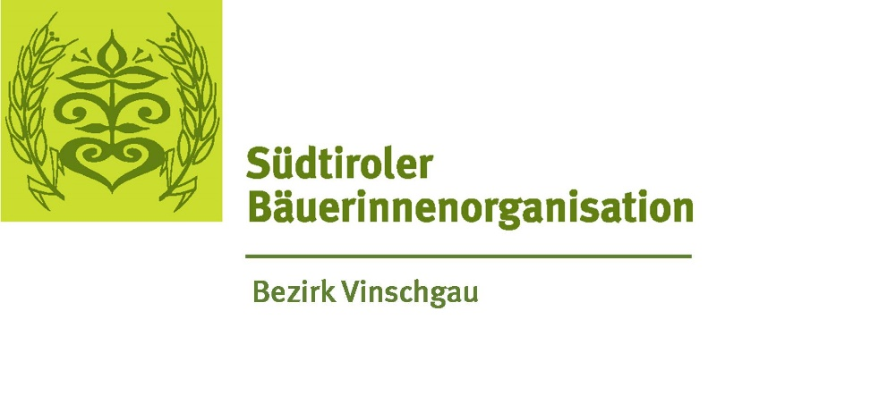

Liebes SBO-Mitglied!

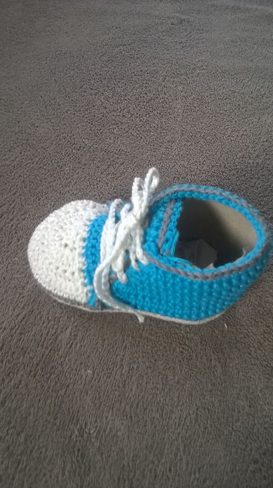Wir planen für den Samstag, 19. November 2016

von 10 Uhr bis 17 Uhr eine Hobbyhandarbeitsausstellung

auf Bezirksebene im Kulturhaus von Schluderns.

Dafür suchen wir kreative SBO-Mitglieder, die bereit sind, ihre handgefertigten Hobbywerke einem breiten Publikum zu präsentieren und zum Verkauf anzubieten.

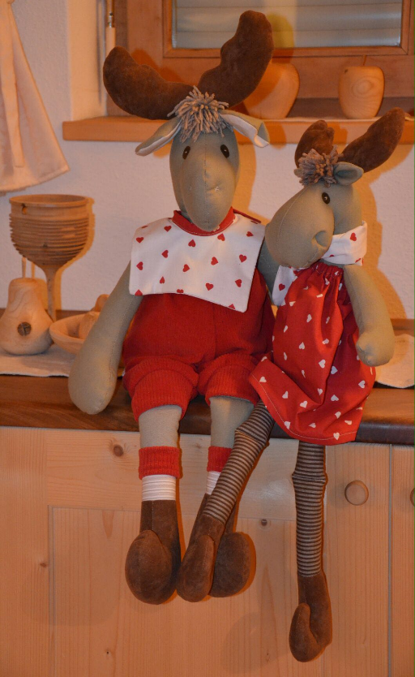Wenn Ihr gerne bastelt, malt, strickt, filzt, töpfert, flechtet oder andere Fertigkeiten habt, laden wir Euch ein, bei unserer Ausstellung mitzumachen. Nicht angenommen werden können Produkte aus der Küche sowie Cremen und Salben.

Wir möchten mit dieser Ausstellung die Bevölkerung sensibilisieren und aufzeigen, wie kreativ und geschickt unsere Mitglieder sind.

Dank unserer Hauptsponsoren, der Landwirtschaftlichen Hauptgenossenschaft und der VI.P können wir jeder Ausstellerin einen Tisch mit 1,40 x 1,40 m für 10 Euro Entgelt zur Verfügung stellen. Die Preisgestaltung der Produkte überlassen wir jeder Ausstellerin selbst. Die Anordnung der Tische wird von uns eingeteilt.

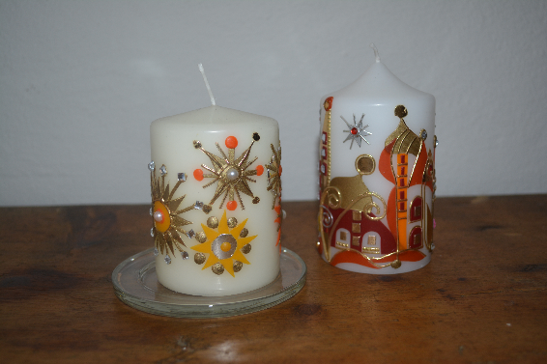Für Kaffee, Tee und Kuchen sorgt der Bezirksbäuerinnenrat Vinschgau, der sich

bei allen für die tatkräftige Unterstützung

und rege Teilnahme bedankt.

Der Bezirksbäuerinnenrat Vinschgau